คู่มือการใช้งานระบบติดตามผลการดำเนินงานก่อสร้าง/ปรับปรุง มหาวิทยาลัยบูรพา
(สำหรับเจ้าหน้าที่พัสดุ)

- หน้าแรก ทำการ Login เข้าสู่ระบบ โดยชื่อผู้ใช้งานและรหัสผ่านเป็นรหัสเดียวกับการใช้งานระบบบัญชีสามมิติ

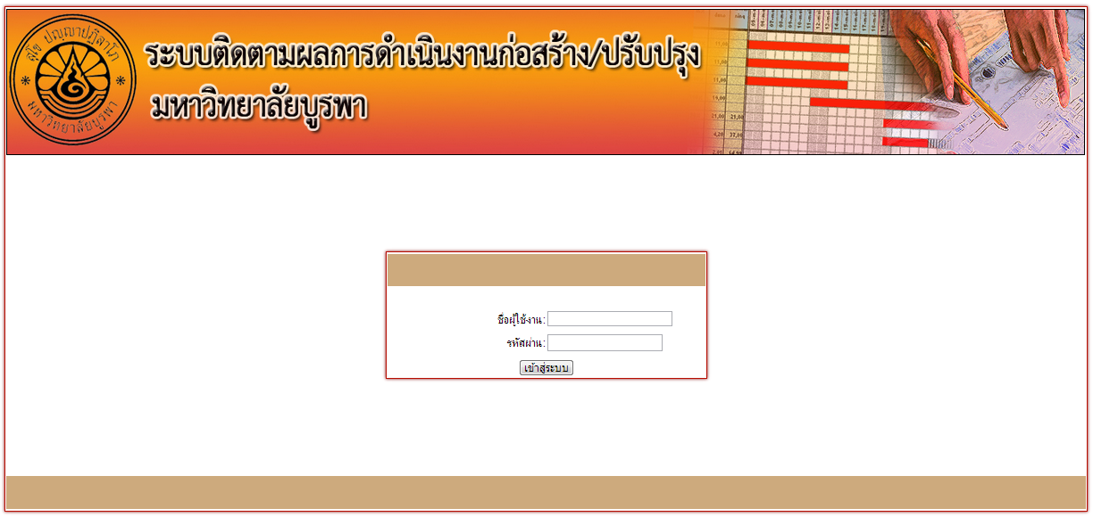

- เมื่อทำการเข้าสู่ระบบจะแสดงหน้าจอ ดังนี้

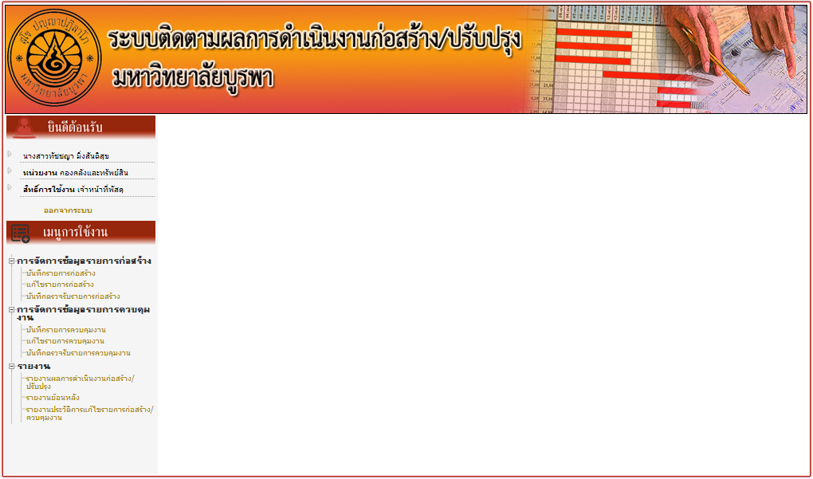
- เมนูบันทึกรายการก่อสร้าง

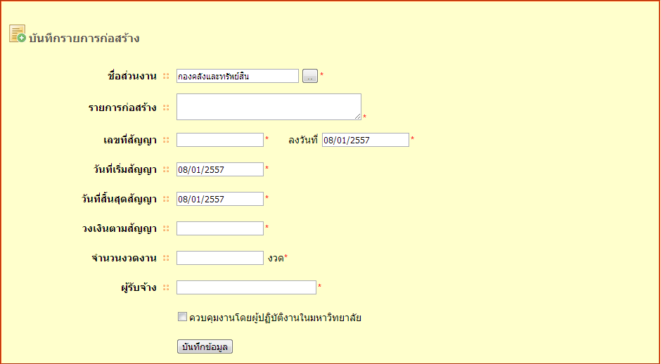

    - ระบุรายการก่อสร้าง เช่น การสร้างอาคารสำนักงานอธิการบดี
    - ระบุเลขที่สัญญา เช่น 1/2557
    - ระบุลงวันที่ที่ทำสัญญาโดยคลิกที่ช่องว่าง จากนั้นเลือกวันที่ที่ต้องการ
    - ระบุวันที่เริ่มสัญญา โดยคลิกที่ช่องว่าง จากนั้นเลือกวันที่ที่ต้องการ
    - ระบุวันที่สิ้นสุดสัญญา โดยคลิกที่ช่องว่าง จากนั้นเลือกวันที่ที่ต้องการ
    - ระบุวงเงินตามสัญญา เช่น 200,000,000
    - ระบุจำนวนงวดงาน เช่น 2
    - ระบุชื่อผู้รับจ้าง เช่น นายอนุสรณ์ ศรีงาม
    - กรณีที่ควบคุมงานโดยผู้ปฏิบัติงานในมหาวิทยาลัยให้ติ๊กเลือกในช่องนี้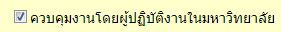

    - กดปุ่มบันทึกข้อมูล ระบบจะขึ้นป๊อบอัพว่า “บันทึกข้อมูลเรียบร้อย” ให้กดปุ่ม
“ตกลง”
รายละเอียดงวดงานรายการก่อสร้าง

    - ระบุวันที่กำหนดส่ง
    - ระบุจำนวนเงิน
    - กดปุ่มบันทึกข้อมูล ระบบจะขึ้นป๊อบอัพว่า “งวดที่: 1 วันที่กำหนดส่ง: 31/08/2557
จำนวนเงิน 100,000,000.00 บาท ท่านจะทำรายการต่อหรือไม่” ให้กดปุ่ม “ตกลง” หรือปุ่ม “ยกเลิก” ถ้าต้องการแก้ไขรายละเอียด

    - ระบบจะขึ้นป๊อบอัพว่า “บันทึกข้อมูลเรียบร้อย” ให้กดปุ่ม “ตกลง”

    - ทำการระบุงวดที่ 2 ทำเช่นเดียวกับการระบุงวดที่ 1

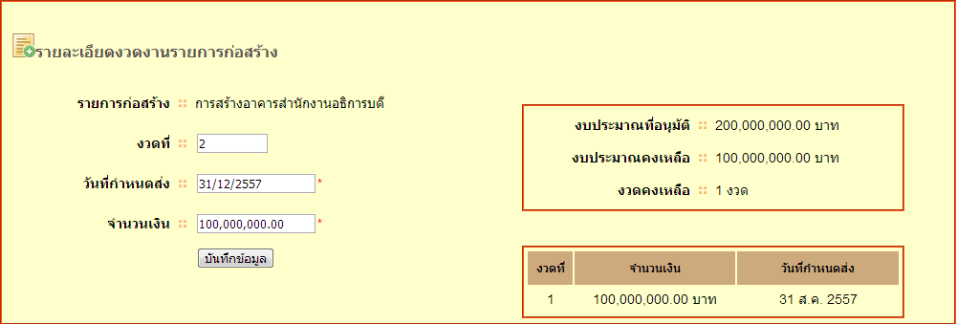

    - เมื่อบันทึกข้อมูลเรียบร้อยแล้ว ถ้ามีการแก้ไขรายการก่อสร้าง ให้ไปแก้ไขที่เมนู “แก้ไขรายการ
ก่อสร้าง” แต่ถ้าไม่มีการแก้ไข ให้ทำการ “บันทึกตรวจรับรายการก่อสร้าง”

- เมนูแก้ไขรายการก่อสร้าง

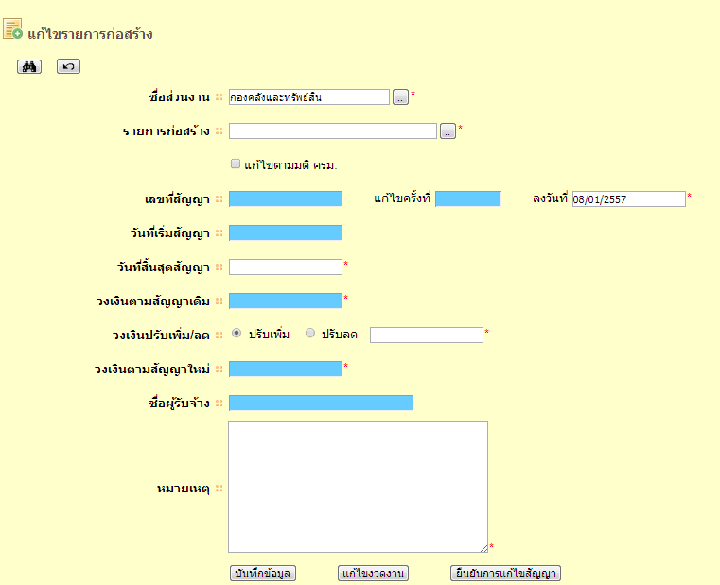

  - ระบุรายการก่อสร้าง โดยการคลิกที่ปุ่ม จากนั้นทำการเลือกรายการที่ต้องการแก้ไข โดยคลิกเลือกรายการในป๊อบอัพ ที่แสดงดังรูป

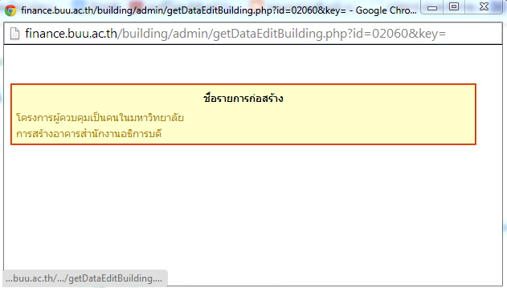

  - กดปุ่ม เพื่อทำการเลือกรายการ จากนั้นระบบจะแสดงข้อมูลรายการก่อสร้างดังนี้

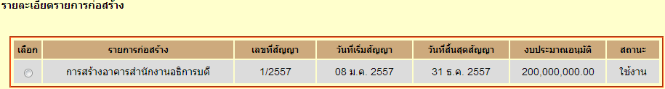

  - ทำการเลือกรายการก่อสร้างเพื่อแก้ไขข้อมูลที่ต้องการ

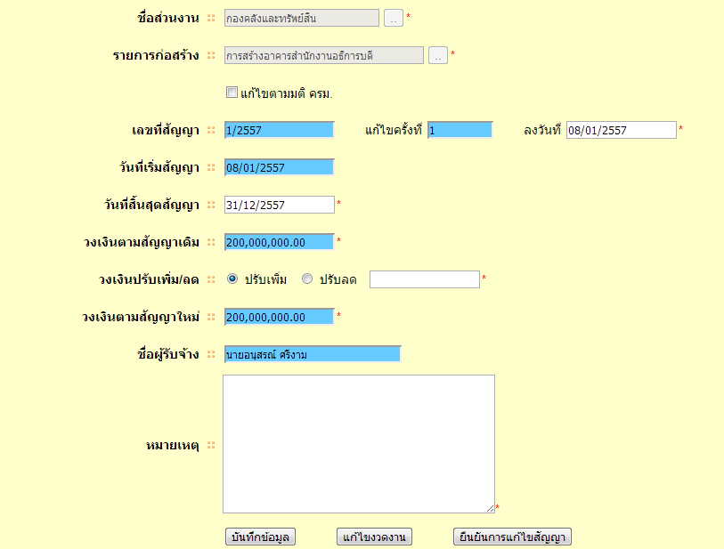

  - กรณีที่มีการแก้ไขตามมติ ครม.ให้เลือกที่ช่อง จะสามารถแก้ไขข้อมูลได้
เฉพาะลงวันที่, วันที่สิ้นสุดสัญญาและหมายเหตุเท่านั้น
  - กรณีที่แก้ไขข้อมูลปกติสามารถแก้ไขได้เฉพาะลงวันที่, วันที่สิ้นสุดสัญญา, วงเงินปรับเพิ่ม/ลด
และหมายเหตุ เมื่อระบุรายละเอียดเรียบร้อยแล้วให้ทำการกดปุ่ม
  - กรณีที่มีการแก้ไขงวดงาน ให้ทำการกดปุ่ม จะแสดงรายละเอียดดังนี้

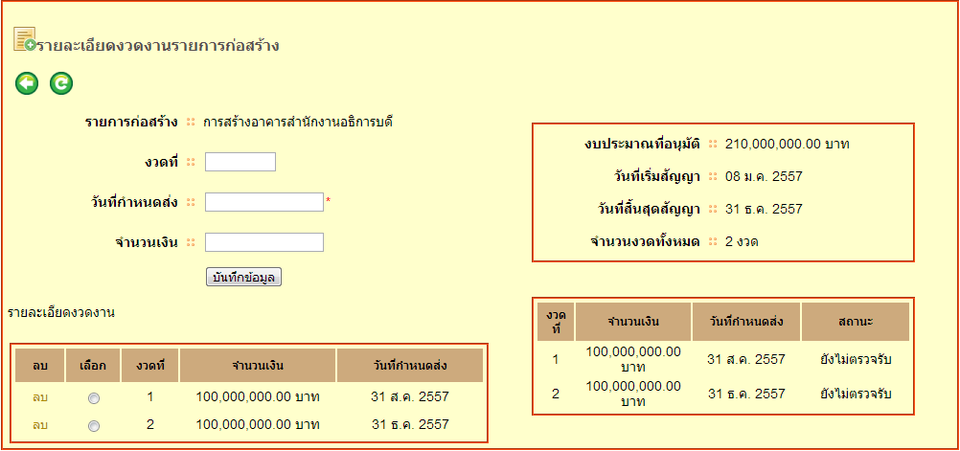

  - สามารถทำการแก้ไข วันที่กำหนดส่ง และ จำนวนเงิน แล้วทำการกดปุ่ม
  - หากต้องการลบงวดงานสามารถทำการลบได้โดยคลิกที่ แล้วทำการระบุงวดงาน
ใหม่ แต่ต้องมีอย่างน้อย ๑ งวดงาน
  - ทำการเลือกรายการแล้วกดปุ่ม
  - เมื่อทำการแก้ไขงวดงานเรียบร้อยแล้ว ให้ทำการตรวจรับรายการก่อสร้างที่หน้า “บันทึกตรวจ
รับรายการก่อสร้าง”

- เมนูบันทึกตรวจรับรายการก่อสร้าง

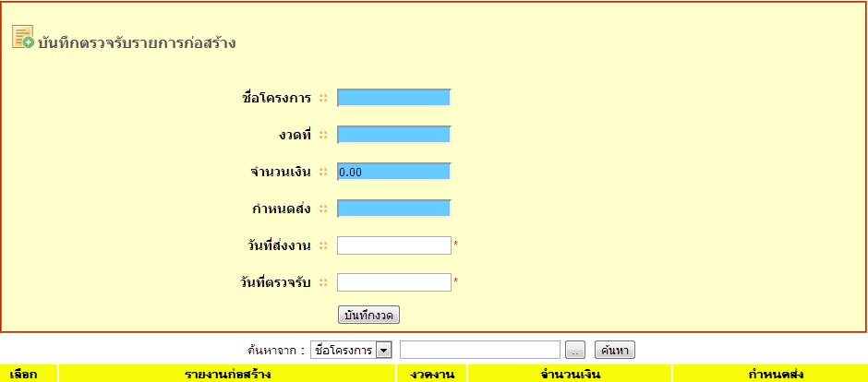

    - ทำการค้นหาชื่อโครงการ โดยกดที่ปุ่ม แล้วทำการเลือกรายการที่ต้องการตรวจรับ

    - ระบุวันที่ส่งงาน
    - ระบุวันที่ตรวจรับ
    - กดปุ่ม ระบบจะขึ้นป๊อบอัพว่า “บันทึกข้อมูลเรียบร้อยแล้ว” ให้กดปุ่ม “ตกลง”

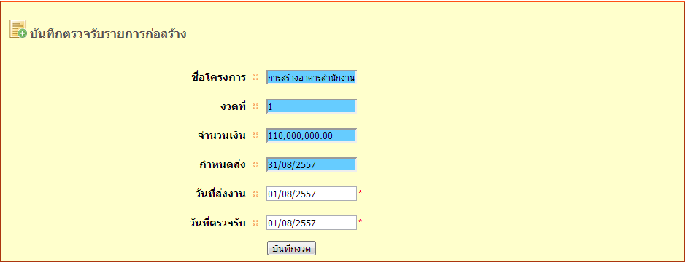

- เมนูรายงานผลการดำเนินงานก่อสร้าง/ปรับปรุง

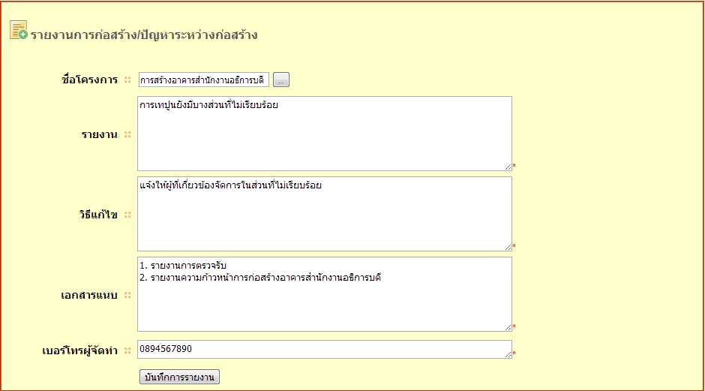
    - ทำการค้นหารายการก่อสร้างโดยกดที่ปุ่ม แล้วทำการเลือกรายการที่ต้องการ
    - ทำการระบุรายงาน เช่น การเทปูนยังมีบางส่วนที่ไม่เรียบร้อย หรือถ้าไม่มี ให้ใส่ “ - ”
    - ระบุวิธีแก้ไข เช่น แจ้งให้ผู้ที่เกี่ยวข้องจัดการในส่วนที่ไม่เรียบร้อย หรือถ้าไม่มี ให้ใส่ “ - ”
    - ระบุเอกสารแนบ เช่น
1. รายงานการตรวจรับ
2. รายงานความก้าวหน้าการก่อสร้างอาคารสำนักงานอธิการบดี
    - ระบุเบอร์โทรผู้จัดทำ เช่น 0894567890
    - กดปุ่ม ระบบจะขึ้นป๊อบอัพว่า “บันทึกข้อมูลเรียบร้อยแล้ว” ให้กดปุ่ม “ตกลง”
    - ระบบจะขึ้นป๊อบอัพให้เลือกการปริ๊นรายงาน

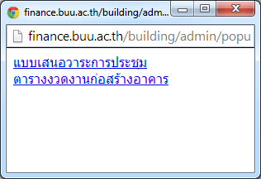

    - เมื่อเลือก “แบบเสนอวาระการประชุม” จะแสดงรายงานดังนี้

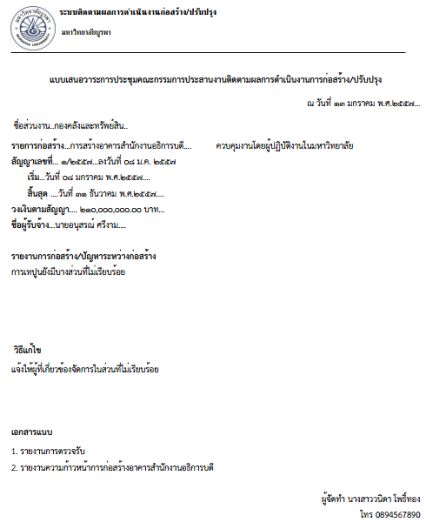

    - เมื่อเลือก “ตารางงวดงานก่อสร้างอาคาร” จะแสดงรายงานดังนี้

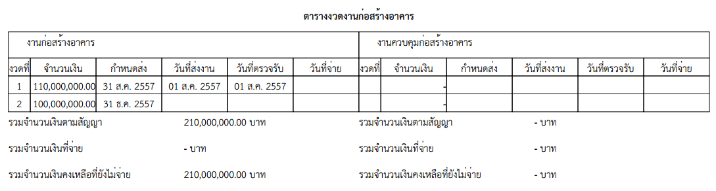

- เมนูรายงานย้อนหลัง

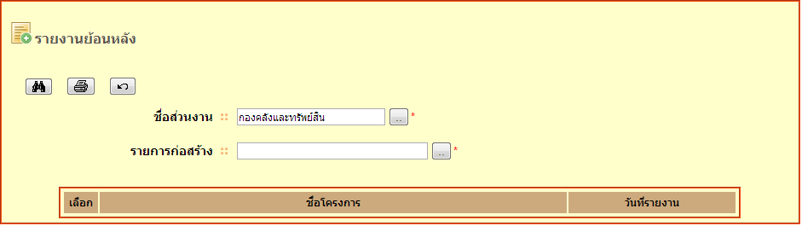

๗.๑๐ ระบุรายการก่อสร้าง โดยการคลิกที่ปุ่ม จากนั้นทำการเลือกรายการที่ต้องการดูรายงาน โดยคลิกเลือกรายการในป๊อบอัพ ที่แสดงดังรูป

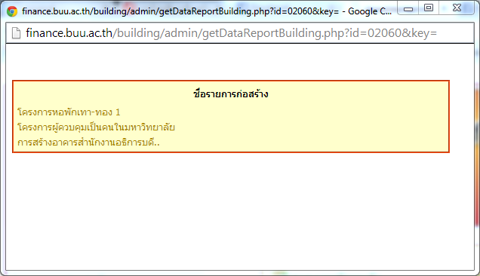

๗.๑๑ กดปุ่ม เพื่อทำการเลือกรายการ จากนั้นระบบจะแสดงข้อมูลรายการก่อสร้างดังนี้

๗.๑๒ ทำการเลือกรายการ เพื่อปริ๊นรายงาน โดยการกดที่ จากนั้นระบบจะขึ้นป๊อบอัพให้เลือกการปริ๊นรายงานดังนี้
๗.๑๓ เมื่อเลือก “แบบเสนอวาระการประชุม” จะแสดงรายงานดังนี้

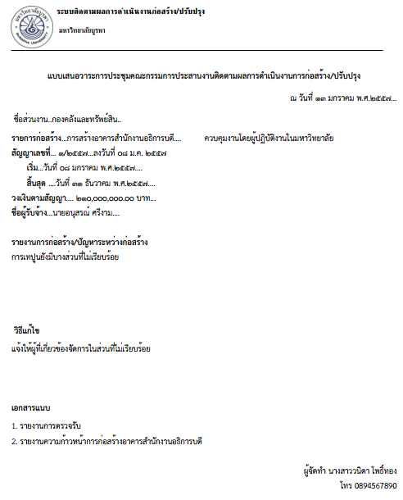

๗.๑๔ เมื่อเลือก “ตารางงวดงานก่อสร้างอาคาร” จะแสดงรายงานดังนี้

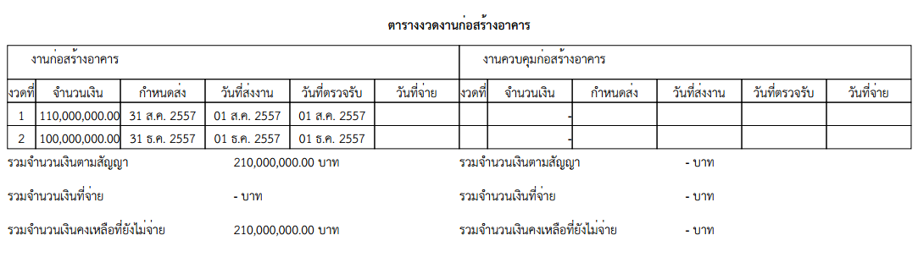

- เมนูรายงานประวัติการแก้ไขรายการก่อสร้าง/ควบคุมงาน

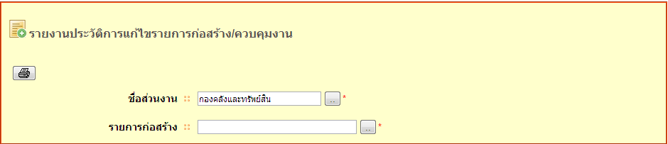

๘.๑ ระบุรายการก่อสร้าง โดยการคลิกที่ปุ่ม จากนั้นทำการเลือกรายการที่ต้องการดูรายงาน โดยคลิกเลือกรายการในป๊อบอัพ ที่แสดงดังรูป

๘.๒ ทำการเลือกรายการ เพื่อปริ๊นรายงาน โดยการกดที่ จากนั้นระบบจะขึ้นป๊อบอัพให้เลือกการปริ๊นรายงานดังนี้

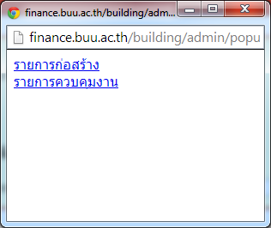

๘.๓ เมื่อเลือก “รายการก่อสร้าง” จะแสดงรายงานดังนี้

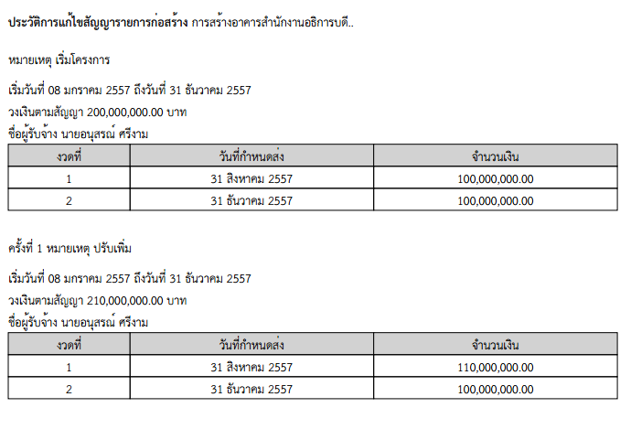

๘.๔ เมื่อเลือก “รายการควบคุมงาน” กรณีที่ควบคุมงานโดยผู้ปฏิบัติงานมหาวิทยาลัย จะแสดงรายงานดังนี้

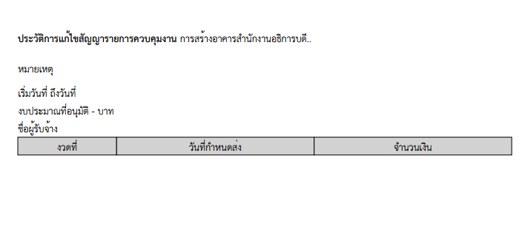
- เมนูบันทึกรายการควบคุมงาน

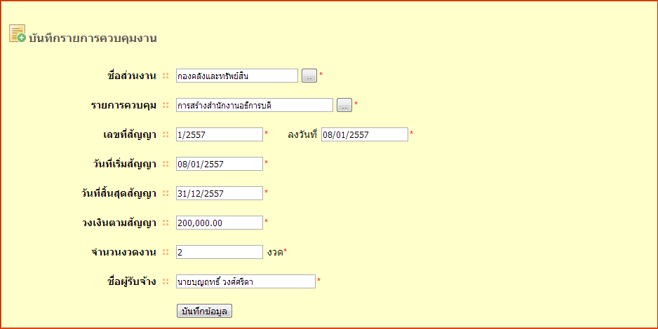

๙.๑ ระบุรายการควบคุมงาน โดยการคลิกที่ปุ่ม จากนั้นทำการเลือกรายการที่ต้องการบันทึก โดย
คลิกเลือกรายการในป๊อบอัพ ที่แสดงดังรูป

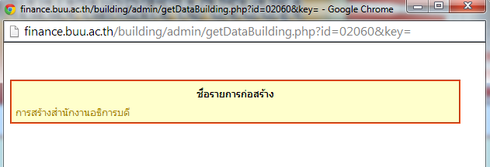

๙.๒ ระบุเลขที่สัญญา เช่น 1/2557
๙.๓ ระบุลงวันที่ที่ทำสัญญาโดยคลิกที่ช่องว่าง จากนั้นเลือกวันที่ที่ต้องการ
๙.๔ ระบุวันที่เริ่มสัญญา โดยคลิกที่ช่องว่าง จากนั้นเลือกวันที่ที่ต้องการ
๙.๕ ระบุวันที่สิ้นสุดสัญญา โดยคลิกที่ช่องว่าง จากนั้นเลือกวันที่ที่ต้องการ
๙.๖ ระบุวงเงินตามสัญญา เช่น 200,000
๙.๗ ระบุจำนวนงวดงาน เช่น 2
๙.๘ ระบุชื่อผู้รับจ้าง เช่น นายบุญฤทธิ์ วงศ์ศรีดา
๙.๙ กดปุ่มบันทึกข้อมูล ระบบจะขึ้นป๊อบอัพว่า “บันทึกข้อมูลเรียบร้อย” ให้กดปุ่ม
“ตกลง”
รายละเอียดงวดงานรายการควบคุมงาน
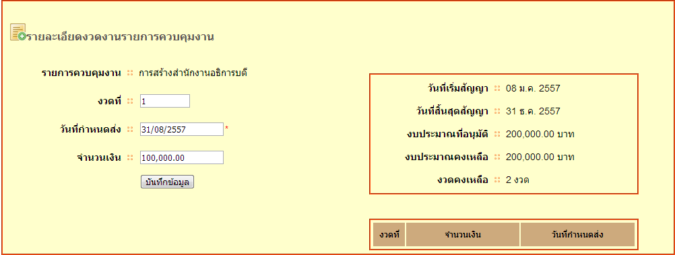

๙.๑๐ ระบุวันที่กำหนดส่ง
๙.๑๑ ระบุจำนวนเงิน
๙.๑๒ กดปุ่มบันทึกข้อมูล ระบบจะขึ้นป๊อบอัพว่า “งวดที่: 1 วันที่กำหนดส่ง: 31/08/2557
จำนวนเงิน 100,000.00 บาท ท่านจะทำรายการต่อหรือไม่” ให้กดปุ่ม “ตกลง” หรือปุ่ม “ยกเลิก” ถ้าต้องการแก้ไขรายละเอียด

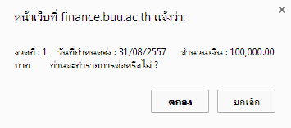

๙.๑๓ ระบบจะขึ้นป๊อบอัพว่า “บันทึกข้อมูลเรียบร้อย” ให้กดปุ่ม “ตกลง”

๙.๑๔ ทำการระบุงวดที่ 2 ทำเช่นเดียวกับการระบุงวดที่ 1

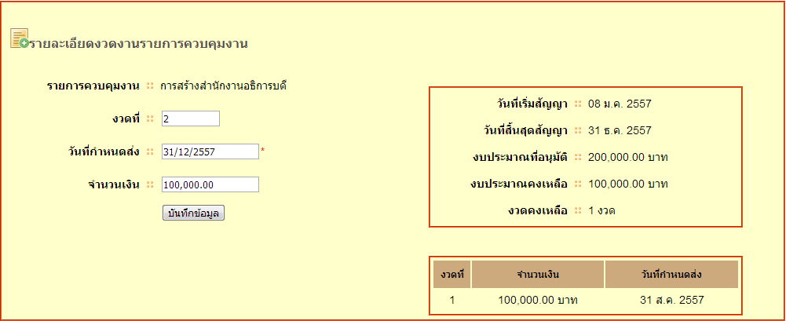

๙.๑๕ เมื่อบันทึกข้อมูลเรียบร้อยแล้ว ถ้ามีการแก้ไขรายการควบคุมงาน ให้ไปแก้ไขที่เมนู “แก้ไขรายการควบคุมงาน” แต่ถ้าไม่มีการแก้ไข ให้ทำการ “บันทึกตรวจรับการควบคุมงาน”

- เมนูแก้ไขรายการควบคุมงาน

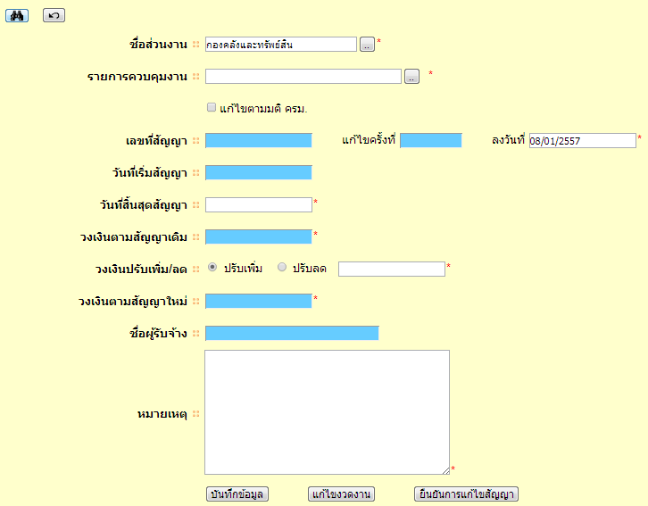

๑๐.๑ ระบุรายการควบคุมงาน โดยการคลิกที่ปุ่ม จากนั้นทำการเลือกรายการที่ต้องการแก้ไข โดย
คลิกเลือกรายการในป๊อบอัพ ที่แสดงดังรูป

๑๐.๒ กดปุ่ม เพื่อทำการเลือกรายการ จากนั้นระบบจะแสดงข้อมูลรายการก่อสร้างดังนี้

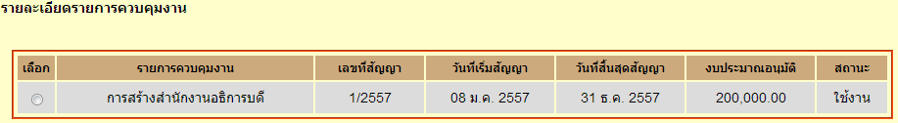
๑๐.๓ ทำการเลือกรายการควบคุมงานเพื่อแก้ไขข้อมูลที่ต้องการ

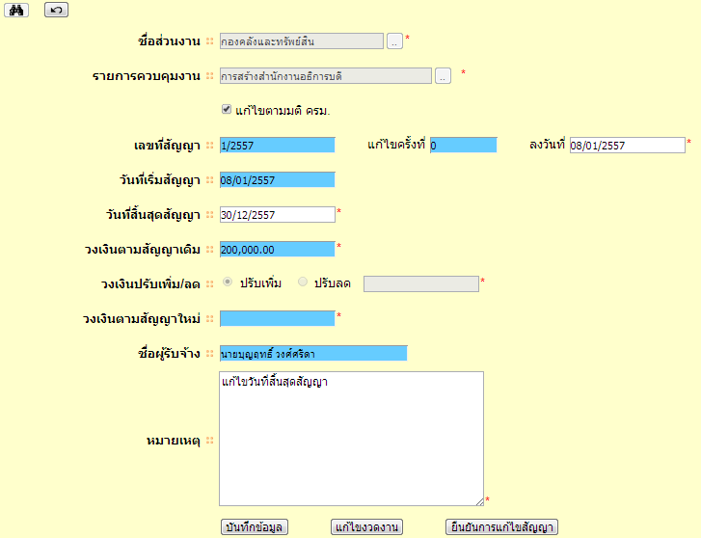

๑๐.๔ กรณีที่มีการแก้ไขตามมติ ครม.ให้เลือกที่ช่อง จะสามารถแก้ไขข้อมูลได้
เฉพาะลงวันที่, วันที่สิ้นสุดสัญญาและหมายเหตุเท่านั้น
๑๐.๕ กรณีที่แก้ไขข้อมูลปกติสามารถแก้ไขได้เฉพาะลงวันที่, วันที่สิ้นสุดสัญญา, วงเงินปรับเพิ่ม/ลด
และหมายเหตุ เมื่อระบุรายละเอียดเรียบร้อยแล้วให้ทำการกดปุ่ม
๑๐.๖ กรณีที่มีการแก้ไขงวดงาน ให้ทำการกดปุ่ม จะแสดงรายละเอียดดังนี้

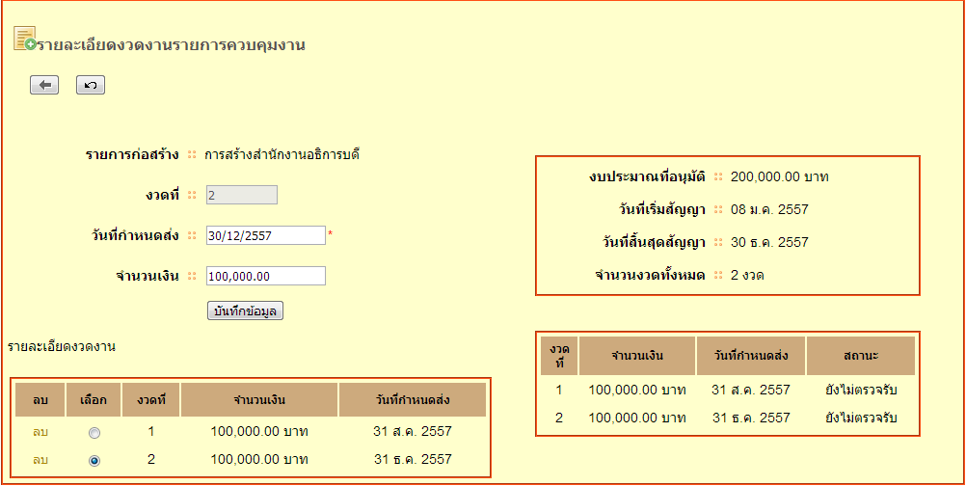

๑๐.๗ สามารถทำการแก้ไข วันที่กำหนดส่ง และ จำนวนเงิน แล้วทำการกดปุ่ม
๑๐.๘ หากต้องการลบงวดงานสามารถทำการลบได้โดยคลิกที่ แล้วทำการระบุงวดงาน
ใหม่ แต่ต้องมีอย่างน้อย ๑ งวดงาน
๑๐.๙ ทำการเลือกรายการแล้วกดปุ่ม
๑๐.๑๐ เมื่อทำการแก้ไขงวดงานเรียบร้อยแล้ว ให้ทำการตรวจรับรายการก่อสร้างที่หน้า “บันทึกตรวจรับรายการควบคุมงาน”

- เมนูบันทึกตรวจรับรายการควบคุมงาน

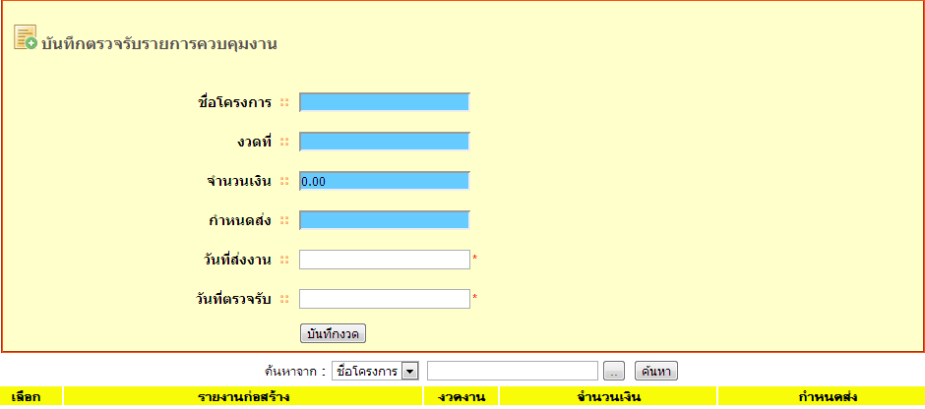

๑๑.๑ ทำการค้นหาชื่อโครงการ โดยกดที่ปุ่ม แล้วทำการเลือกรายการที่ต้องการตรวจรับ

๑๑.๒ ระบุวันที่ส่งงาน
๑๑.๓ ระบุวันที่ตรวจรับ
๑๑.๔ กดปุ่ม ระบบจะขึ้นป๊อบอัพว่า “บันทึกข้อมูลเรียบร้อย” ให้กดปุ่ม “ตกลง”

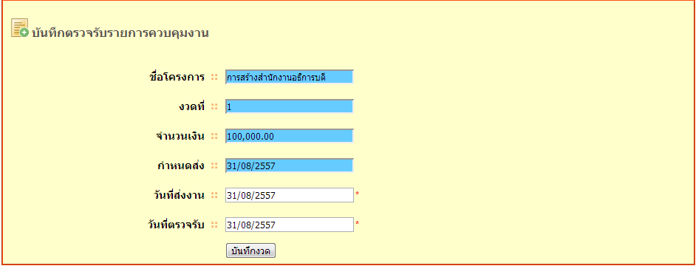

- เมนูรายงานผลการดำเนินงานก่อสร้าง/ปรับปรุง

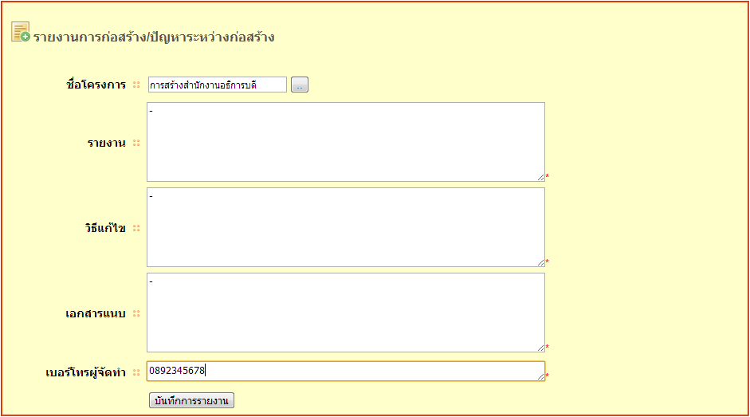

๑๒.๑ ทำการค้นหารายการก่อสร้างโดยกดที่ปุ่ม แล้วทำการเลือกรายการที่ต้องการ
๑๒.๒ ทำการระบุรายงาน เช่น การเทปูนยังมีบางส่วนที่ไม่เรียบร้อย หรือถ้าไม่มี ให้ใส่ “ - ”
๑๒.๓ ระบุวิธีแก้ไข เช่น แจ้งให้ผู้ที่เกี่ยวข้องจัดการในส่วนที่ไม่เรียบร้อย หรือถ้าไม่มี ให้ใส่ “ - ”
๑๒.๔ ระบุเอกสารแนบ เช่น
1. รายงานการตรวจรับ
2. รายงานความก้าวหน้าการก่อสร้างอาคารสำนักงานอธิการบดี
๑๒.๕ ระบุเบอร์โทรผู้จัดทำ เช่น 0892345678
๑๒.๖ กดปุ่ม ระบบจะขึ้นป๊อบอัพว่า “บันทึกข้อมูลเรียบร้อย” ให้กดปุ่ม “ตกลง”
๑๒.๗ ระบบจะขึ้นป๊อบอัพให้เลือกการปริ๊นรายงาน

๑๒.๘ เมื่อเลือก “แบบเสนอวาระการประชุม” จะแสดงรายงานดังนี้

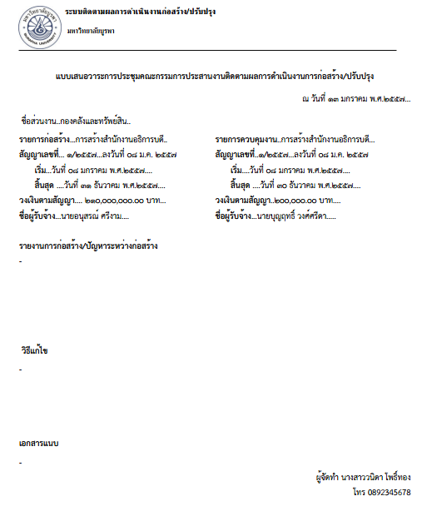
๑๒.๙ เมื่อเลือก “ตารางงวดงานก่อสร้างอาคาร” จะแสดงรายงานดังนี้

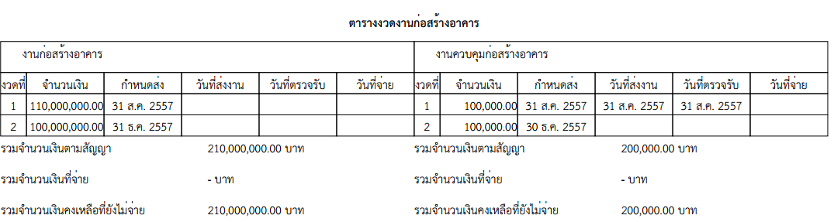
- เมนูรายงานย้อนหลัง

๑๓.๑ ระบุรายการก่อสร้าง โดยการคลิกที่ปุ่ม จากนั้นทำการเลือกรายการที่ต้องการดูรายงาน โดยคลิกเลือกรายการในป๊อบอัพ ที่แสดงดังรูป

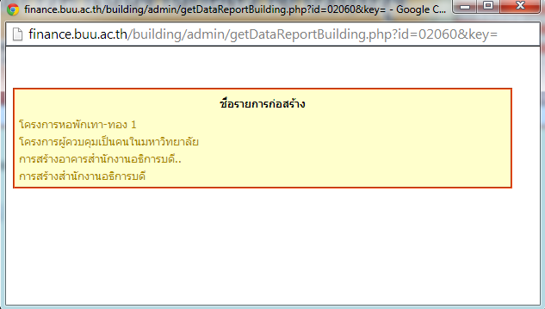

๑๓.๒ กดปุ่ม เพื่อทำการเลือกรายการ จากนั้นระบบจะแสดงข้อมูลรายการก่อสร้างดังนี้

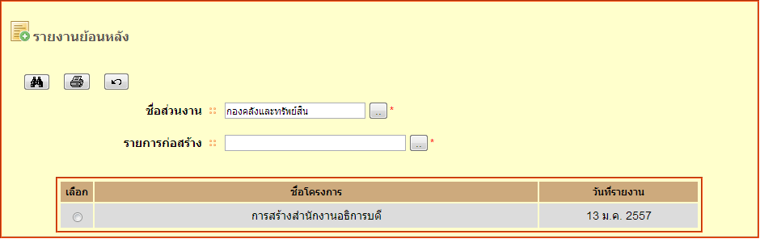

๑๓.๓ ทำการเลือกรายการ เพื่อปริ๊นรายงาน โดยการกดที่ จากนั้นระบบจะขึ้นป๊อบอัพให้เลือกการปริ๊นรายงานดังนี้

๑๓.๔ เมื่อเลือก “แบบเสนอวาระการประชุม” จะแสดงรายงานดังนี้

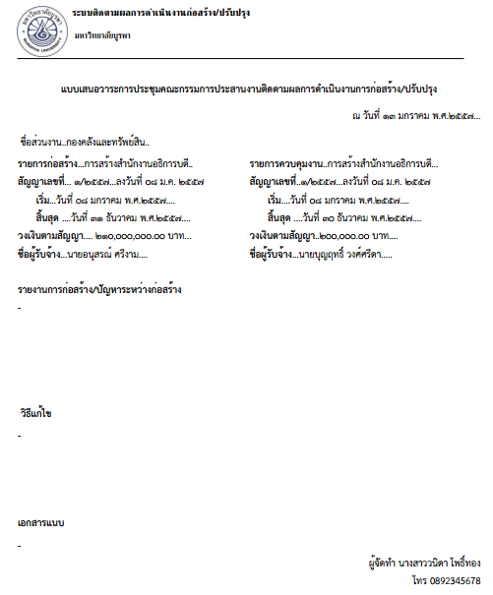

๑๓.๕ เมื่อเลือก “ตารางงวดงานก่อสร้างอาคาร” จะแสดงรายงานดังนี้

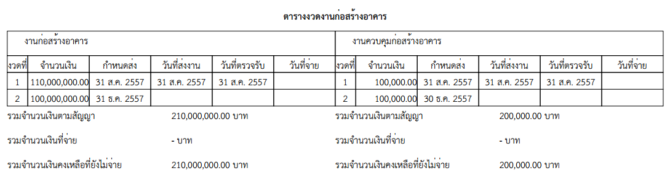

- เมนูรายงานประวัติการแก้ไขรายการก่อสร้าง/ควบคุมงาน

๑๔.๑ ระบุรายการก่อสร้าง โดยการคลิกที่ปุ่ม จากนั้นทำการเลือกรายการที่ต้องการดูรายงาน โดยคลิกเลือกรายการในป๊อบอัพ ที่แสดงดังรูป

๑๔.๒ ทำการเลือกรายการ เพื่อปริ๊นรายงาน โดยการกดที่ จากนั้นระบบจะขึ้นป๊อบอัพให้เลือกการปริ๊นรายงานดังนี้
๑๔.๓ เมื่อเลือก “รายการก่อสร้าง” จะแสดงรายงานดังนี้

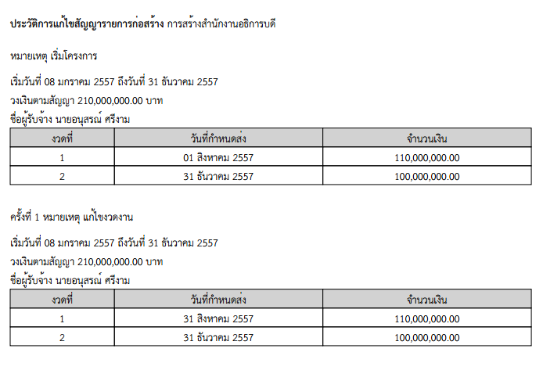

๑๔.๔ เมื่อเลือก “รายการควบคุมงาน” จะแสดงรายงานดังนี้

